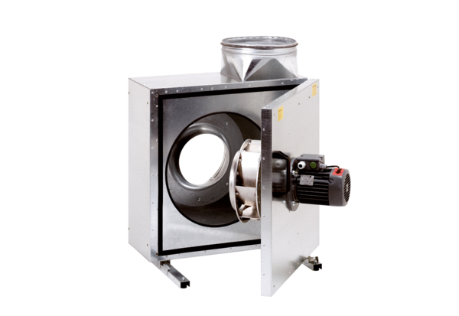Hangszigetelt elszívódoboz EKR 40Csomagolási egység: 1 darabVálaszték: C
Termékszám: 0080.0923Gyártó: MAICO

